Resource: Animals in the Bible
Animals in the Bible © United Bible Societies, 2025. Adapted from: All Creatures Great and Small: Living Things in the Bible, by Edward R. Hope © 2005 United Bible Societies. This work is licensed under Creative Commons Attribution-ShareAlike 4.0 International (https://creativecommons.org/licenses/by-sa/4.0/).

Animals in the Bible

標題：海鷗（seagull）

3.20 標題：海鷗（seagull）

經文出處Hebrew 來：שַׁחַף (音譯：shachaf)LEV 11:16, DEU 14:15

討論
海鷗 (Pixabay)絕大多數現代英文譯本都將shachaf 譯為"seagull"（「海鷗」）或"gull"（「鷗」），這反映出絕大多數學者的共識，另外這也是該詞在現代希伯來文中的意思。燕鷗（海鷗的近緣物種）被稱為shechafit （「小鷗」）。但是，NEB 和REB 沒有這樣翻譯，而是採納了德賴弗（G. R. Driver）的建議。
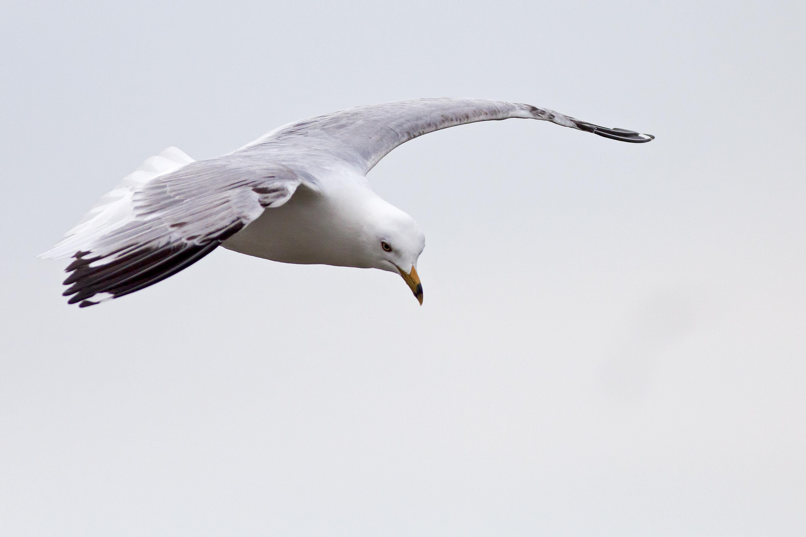
在聖經時期，這個詞很可能是指所有長著窄長翅膀的海鳥，包括海鷗、燕鷗、賊鷗、走鴴、鸌和其他海鳥。在以色列的沿海地區和加利利海，發現了至少十二種常見的類似海鳥，其中最常見的是黑頭鷗（學名Larus ridibundus ）、銀鷗（學名Larus argentatus ）、燕鷗（學名Sterna hirundo ）和白額燕鷗（學名Sterna albifrons ）。

描述
顧名思義，海鷗是一種海鳥，生活在海洋和湖泊的岸上。牠們的一些近緣物種，如燕鷗和剪嘴鷗，還生活在世界各地的大河區域，如亞馬遜河、尼羅河、贊比西河、恒河、雅魯藏布江、湄公河、墨累河和密西西比河。有些鳥類甚至在較小的河流和池塘附近也能發現。海鷗比燕鷗大，並且長著粗壯的喙，有些物種的喙尖明顯帶鈎。
這個科中的大多數鳥均呈白色，背部和上翼面為灰色或黑色，翅膀長而柔韌，以魚類或浮游生物為食，並且通常是落在水面上進食。有些會潛入水下尋找食物，許多還是海岸清道夫，吃死了的魚、螃蟹和貝類。牠們經常跟隨著漁船，吃殘羹剩飯或被丟棄的魚。

特殊意義或象徵意義
這些鳥被列為禮儀上不潔淨的鳥類。

翻譯
世界各地的海邊或任何其他重要水域都可以找到海鷗和燕鷗，因此在這些地區不難找到對等譯詞。上面提到的兩種燕鷗在世界各地都可見到，牠們會從一個半球遷徙到另一個半球。黑頭鷗在歐洲和非洲都有發現。在世界上比較干旱或者多山的內陸地區，如果看不到海鷗或燕鷗，那麼可以使用「海鳥」之類的詞語。

